Zimowy śpiworek do wózka - czym się kierować podczas zakupów?
Kiedy za oknem szaleje zamieć, a temperatura spada coraz niżej, musisz wyposażyć swojego maluszka w zimowy śpiworek do wózka. Ciepłe i miękkie okrycie zasłoni niewielkie ciało Twojej pociechy niczym miękka kołderka. Akcesorium pomoże ochronić najmłodszego członka rodziny i zapobiec niechcianym infekcjom.

Jest również niezwykle praktyczny. Zamiast ubierać swoją pociechę w kolejne warstwy, ukryjesz je bezpiecznie w miękkiej otulinie. Dzięki temu, w przypadku zmiany temperatury lub wkroczenia do cieplejszego pomieszczenia, szybko zdejmiesz zimowy śpiworek do wózka i zapobiegniesz niebezpiecznemu przegrzaniu.
Zimowy śpiworek do wózka - najlepsza specyfikacja
Jeśli zastanawiasz się, który z dostępnych na rynku modelów będzie najlepszy dla maluszka, powinieneś zastosować się do kilku rad. Po pierwsze - rozmiar. Najpopularniejsze są akcesoria dedykowane. Dostosowane jedynie do potrzeb maluchów w wieku niemowlęcym, nieco starszych maluchów oraz takie, które z łatwością dostosujesz do jego rosnącej sylwetki. Warto zastanowić się nad tym zawczasu. Jeśli wiemy, że maluch będzie często przebywał na zewnątrz i ochrona przed mrozem będzie niezbędna nawet przez kilka ostatnich lat, znacznie ekonomiczniej wybrać te z możliwością regulacji lub dodawania kolejnych segmentów.
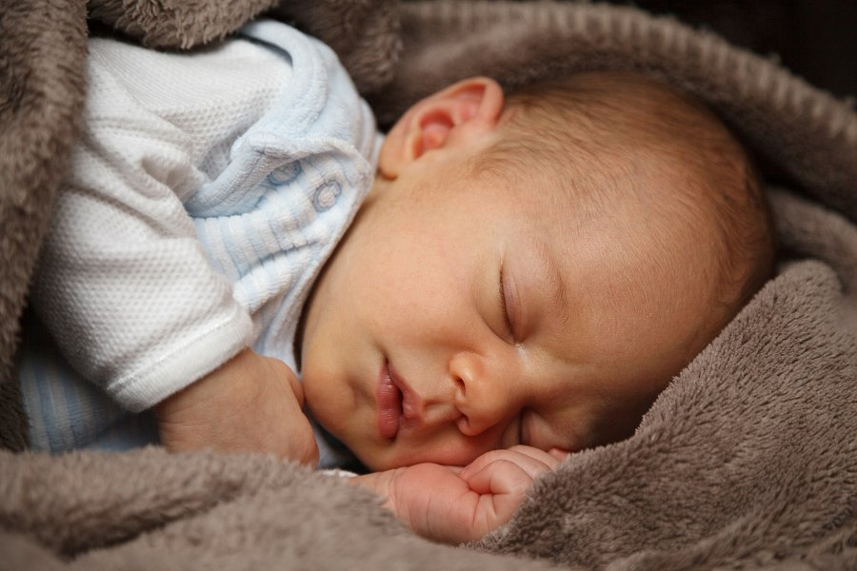
Zimowy śpiworek do wózka - dostosuj go do używanego sprzętu
Kolejnym, równie istotnym aspektem produktu powinno być jego odpowiednie dostosowanie do używanego przez rodziców sprzętu. Inną konstrukcję będzie miał zimowy śpiworek do wózka, inny go tzw. gondoli. Jeszcze inną specyfikację powinno mieć nosidełko. Akcesorium zimowe nie powinno być zbyt grube oraz za ciasne. Niedopuszczalne jest również kupowanie zimowego śpiworka dla dziecka z przeważającą ilością włókien syntetycznych. Zbyt duża domieszka może negatywnie wpłynąć na termoregulację małego ciałka.

